Escribir aquí, centrado, el título del trabajo en letra Times New Roman,
tamaño 12, formato negrita

Nombre y Apellidos 1º Autor⁽¹⁾, Nombre y Apellidos 2º Autor⁽²⁾, Nombre y Apellidos 3º Autor⁽³⁾

(1) Centro de Trabajo, Localidad, País, e-mail
(2) Centro de Trabajo, Localidad, País, e-mail
(3) Centro de Trabajo, Localidad, País, e-mail

Resumen
Para facilitar la preparación del libro, se ruega que los autores utilicen esta plantilla, con los tamaños, tipo de letra y formatos que se especifican en cada apartado.
El texto debe enviarse en un archivo .docx o .tex. También deberá incluirse una versión en PDF, especialmente para contrastar fórmulas, gráficos, etc. Deben incluirse todos los datos del(os) autor(es). Una vez recibidos, el Comité Editorial preparará los trabajos en versión ciega para su correcta evaluación.
Para el nombre del archivo debe utilizarse el primer apellido y el nombre (por este orden) del primer Autor y sin espacio: “ApellidoNombre.docx” Ej. PerezJuan.docx. El asunto del mensaje debe ser: “Libro Logica ST”
En el documento, en tipo Times New Roman tamaño 12 debe escribirse el título de en formato negrita, y ocupar no más de 15 palabras, con el texto centrado.
Debajo del Título, dejando una línea en blanco en tipo Times New Roman tamaño 12, deben escribirse los nombres y apellidos de los autores (en letra Times New Roman, tamaño 9, formato normal), centrados, que deben referirse (con tantos superíndices numerados correspondientes como sea necesario) a los Centros de Trabajo respectivos, indicando la Localidad y, en su caso, el País, así como la dirección de e-mail de cada uno. El nombre y los apellidos del primer autor deben corresponderse con los utilizados en el nombre del Word.docx
Dejando dos líneas en letra Times New Roman, tamaño 11, aparecerá, centrada, la palabra Resumen en tipo Times New Roman, tamaño 11 y negritas, sólo con la R en mayúsculas. Dejando otra línea en blanco en tipo Times New Roman, tamaño 11, el resumen debe proporcionar una síntesis clara al lector del objeto y avance de contenidos del trabajo, no podrá exceder las 300 palabras, y debe escribirse en este espacio utilizando letra Times New Roman, tamaño 11, con el texto justificado y sangrado de 1 cm al comienzo de cada párrafo.
En el Resumen no se deben incluir referencias bibliográficas, ni notas a pie de página, ni gráficos, ni tablas, ni fotografías.
El texto definitivo del trabajo debe enviarse al correo rodrigo.lopez@usal.es o diegofernandess@usal.es.
Palabras Clave: Deben aportarse al menos tres palabras clave que no figuren en el título, en letra Times New Roman, tamaño 11. Las palabras claves no deben ser más de cinco.

1. Introducción, presentación o 1º apartado, tipo Times New Roman, tamaño 11, negrita
Tras dejar una línea en blanco tipo Times New Roman tamaño 11, el primer apartado, numerado, se escribirá en letra Times New Roman, tamaño 11. A continuación tipo Times New Roman tamaño 11, empieza el texto, con sangrado de 1 cm en cada párrafo.
La extensión máxima permitida para los textos definitivos es de 10.000 palabras, incluyendo Títulos, Resumen, Palabras Clave, tablas, figuras, pies de foto, notas a pie de página, bibliografía, etc.

2. Los siguientes apartados, análogamente, tipo Times New Roman, tamaño 11, negrita
Dejando una línea en blanco Times New Roman tamaño 11, el segundo apartado y los siguientes, numerados, se escribirán en Times New Roman tamaño 11, formato negrita.
Se reducirán las notas a pie de página al máximo numeradas correlativamente en el cuerpo del texto sin cita ni referencia bibliográfica.
Las referencias dentro del texto (entre paréntesis) deben hacerse indicando Apellido del autor, año de publicación y número de la página. La guía completa de citas y referencias que deben consultar y seguir se encuentra en: http://www.selecciondetextos.cl/instrucciones-para-autores/
Cuando se quiera reproducir una frase textual de tres líneas o menos, podrá incluirse, entrecomillado, en el cuerpo del texto. A partir de cuatro líneas, debe transcribirse tras dos puntos y aparte:
Los párrafos transcritos textualmente se reproducirán tabulados 1 cm a la derecha, sin entrecomillados, y con sangrado de la primera palabra también de 1 cm.

3. Referencias bibliográficas
Las referencias bibliográficas (sólo obras citadas en el texto) se presentarán ordenadas alfabéticamente por autores.
El estilo de citas y referencias que deben seguir los autores se encuentra en: http://www.selecciondetextos.cl/instrucciones-para-autores/
Las fotografías, tablas, dibujos, gráficos (que deberán tener una alta resolución para poder ser reproducidas) se enviarán en archivos independientes en cualquiera de los formatos usuales: Jpeg, Tiff, etc. En el cuerpo del texto deberán presentarse numeradas correlativamente, referidas en la frase/párrafo correspondiente del texto o entre corchetes [por ejemplo, “Figura 1”], e insertadas ya en el lugar donde los autores consideren más conveniente, en el tamaño aproximado al que deban aparecer en el Libro, y con su pie de foto/tabla/gráfico:
En el caso de imágenes los autores deberán acreditar el permiso de reproducción correspondiente en caso de no tener la propiedad de la misma.
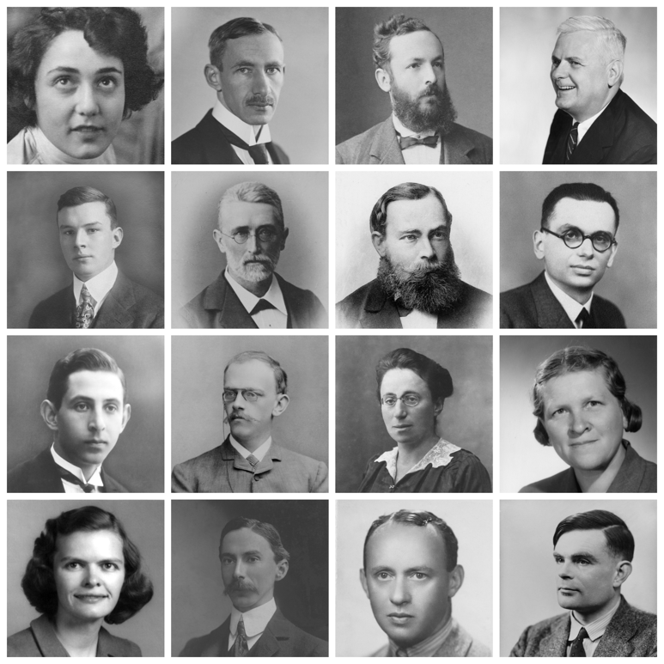
Figura 1. En Times New Roman tamaño 9, aportar una breve descripción de la fotografía,
esquema, tabla, gráfico, etc. (indicando entre paréntesis la procedencia de esta).

Los trabajos que no se adecúen al formato serán devueltos a sus autores.
En caso de ser necesarias correcciones propuestas por la editorial será a cargo de los autores.

